ZAVRŠNA SVEČANOST ODGOJNE SKUPINE BOTUNIĆI

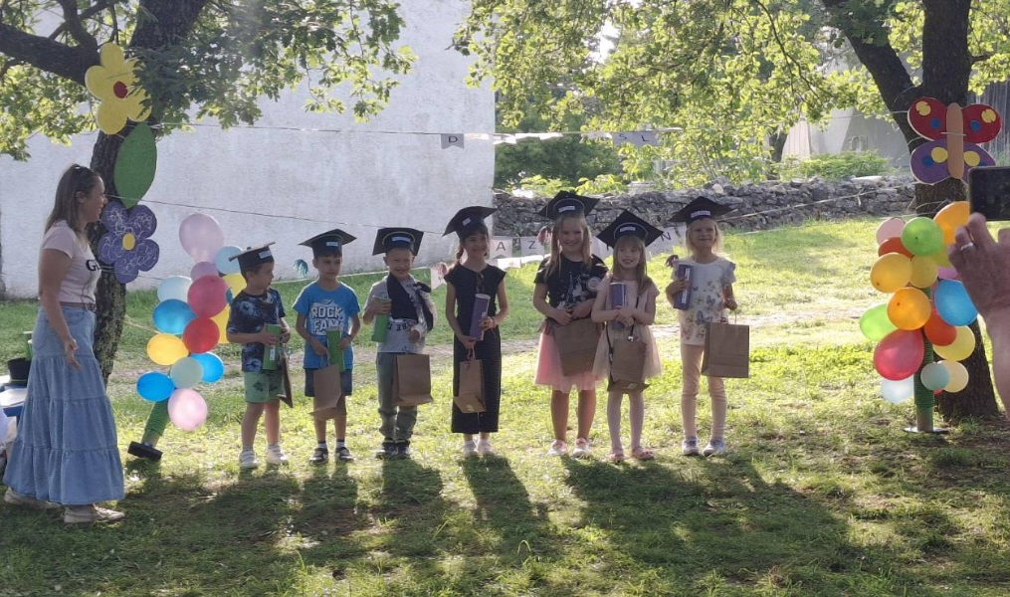
Kraj godine obilježili smo pozivom roditeljima na zajednički pik nik u prirodi povodom obilježavanja Dana obitelji.
Iza tog poziva skrivalo se iznenađenje!
Pik nik je ustvari bila samo isprika da se okupimo i proslavimo našu završnu svečanost za koju su se djeca vrijedno pripremila.
Uslijedilo je niz iznenađenja.

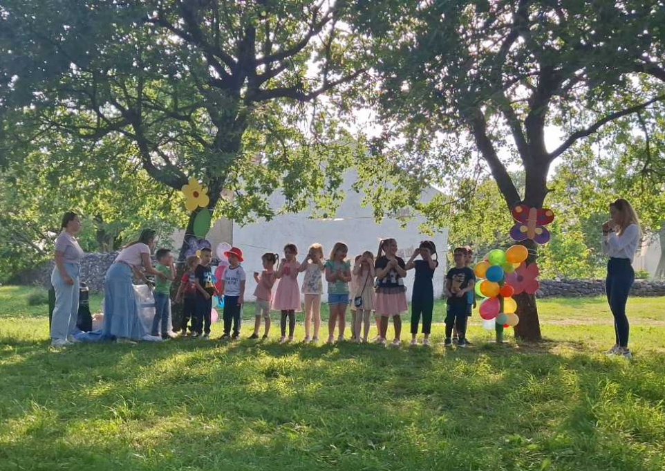
Prvo iznenađenje bio je krtak nastup sa djeci omiljenim pjesmama. Roditelji su imali priliku po prvi puta u izvedbi čuti službenu himnu vrtića.
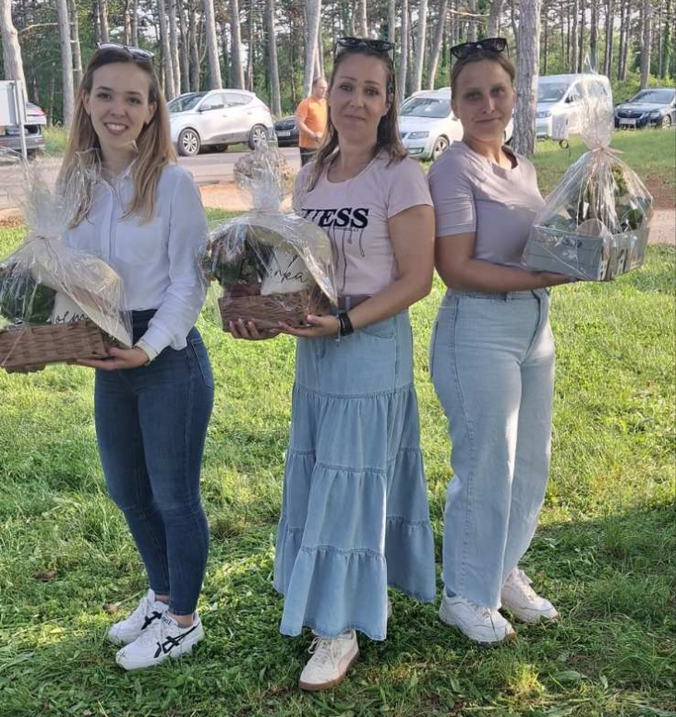
Drugo iznenađenje bilo je gostovanje učiteljice engleskog jezika Gordane K. koja je sa djecom kroz nekoliko glazbenih točaka roditeljima prikazala kako se engleski uči na zabavan način.

Nakon tradicijonalnog bacanja kape diplomanata dodjeljene su djeci diplome za uspjenozavršeno vrtićko doba.
Za kraj poklon djeci i roditeljima bila je mogućnost posjete zvjezdarnici uz stručno vodstvo voditeljice Gordane Ruso, djelatnice zvjezdarnice.
Druženje se nastavilo kroz igru i pjesme do kasnijih sati.

